17. 苏州园林
授课日期： 年 月 日
- 教学目标：
1．了解苏州园林图画美的特点，领略我国江南宅第园林建筑的风貌。
2．理解课文严谨的结构层次及准确、简洁、生动的语言。
3．运用多媒体手段使学生对苏州园林的美有一直观感受，从而激发学生欣赏并
热爱祖国灿烂文化的感情。
教学重点——体会作者抓住了苏州园林的哪个特征，又是怎样突出这个特征的。
教学难点——学习本文严谨的结构层次。
课时安排——2课时
- 课文字词（分发，不然教学进度来不及）（按其在课文中出现的顺序）（板书出字词）
标本：这里指样本典范
鉴赏 jiàn shǎng ：对艺术品或文物的欣赏和评价。
因地制宜：因：依据；制：制定；宜：适当的措施。根据各地的具体情况，制定适宜的办法。
自出心裁 ：出于自心的创造和裁断 。
轩 榭 xuān xiè：轩，有窗户的廊子或小屋。榭，建筑在台上的房屋。
池沼（zhǎo）：天然的水池子。
败笔 ： 写字中写的不好的一笔或绘画中画的不好的部 分。
对称（chèn）：指图形或物体两对的两边的各部分,在大小、形状和排列上具有一一对应的关系
重峦叠嶂（luán）(zhàng) ：重重叠叠的山峰。峦：连着的山。嶂：形势高险像屏障一样的山峰。
阅历：由经历得来的知识；亲身见过、听过或做过。
丘壑 hè ：山丘和水沟。比喻心中构思好的腹稿或设计样式。
模（mú）样：表示约略的情况
雷同：指不该相同而相同。
俯仰生姿：有高有矮，形成各种美好的姿态。
相间（jiàn）： 一个隔着一个。
嶙峋： lín xún枯瘦的样子。
镂lòu空：雕刻出穿透物体的花纹或文字。
蔓延：形容像蔓草一样延伸扩展。
蔷薇（qiáng wēi）又称野蔷薇，是一种蔓藤爬篱笆的小花，耐寒，有野生的，可以药用。
图案：有装饰意味的花纹或图形，以结构整齐、匀称、调和为特点。
庸俗（yōng）：平庸粗俗。
别具匠心：具有与众不同的巧妙构思。匠心：匠师之心，指巧妙的设计。
斟酌 zhēn zhuó：考虑事情、文字等是否可行或是否适当。
广漆：天然漆的一种。由熟漆或生漆和桐油调制而成。
- 课文朗读：
- 课文导语：
▲请对出“江南园林甲天下”的下联？
苏州园林甲江南。
俗话说：“上有天堂，下有苏杭。”足以说明苏州之美。苏州的园林艺术历史悠久，现存园林远则上千年，近则四五百年，全城有一百多处园林，可以说是集历代江南园林艺术之大成。叶圣陶先生从欣赏者的角度，抓住苏州园林的基本艺术特征，作了具体而生动的说明。
- 常识（分发）
叶圣陶（1894～1988），现代著名作家、教育家。名绍钧，字秉臣，辛亥革命后改字圣陶。二三十年代的创作很多，短篇小说集有《隔膜》《火灾》等六本，散文集有《脚步集》，童话有《稻草人》《古代英雄的石像》，长篇小说有《倪ní焕之》。1925年“五卅”运动后，创作了《夜》《多收了三五斗》等小说。他创作态度严谨，语言洗练优美，风格朴素自然，有“优美的语言艺术家”之称。
拙政园——拙政园与北京颐和园、承德避暑山庄、苏州留园并称为我国四大古典名园。现为全国重点文物保护单位。
沧浪亭 ——沧浪亭与狮子林、拙政园、留园并列为苏州宋、元、明、清四大园林，是现存苏州园林中历史最为悠久的园林。全国景色简洁古朴，落落大方，不以工巧取胜，而以自然为美。
狮子林 ——狮子林为苏州四大名园之一，至今已有六百多年的历史。既有苏州古典园林亭、台、楼、阁、厅、堂、轩、廊之人文景观，更以湖山奇石、洞壑深邃而享誉盛名，素有“假山王国”之美誉。
留园 ——留园为苏州四大名园之一。园中分四个风景区，以建筑空间处理得当而居苏州园林之冠。
网师园 ——网师园占地不及拙政园的六分之一，但小中见大，布局严谨，主次分明又富于变化，园内有园，景外有景，精巧幽深之至。建筑虽多，却不见拥塞，山池虽小，却不觉局促，因此被认为是苏州古典园林中以少胜多的典范。
怡园 ——怡园是苏州园林中建筑最晚的园林，因而得以博采众长，形成其集锦式的特点。
- 课内问题--串讲：（含语言分析）（板书出题目）
- 第1段：作者对苏州园林的总体印象是什么？
苏州园林是我国各地园林的标本，标本”(文中指为人们愿意观摩取法的样本)各地园林或多或少都受到苏州园林的影响。标本地位决定了苏州园林值得鉴赏（“鉴赏”指对艺术品感受、理解、欣赏、评判)不该错过，即：窥苏州园林之一斑，见各地园林之全豹！
理解苏州园林在我国园林建筑中的地位和作用，同时也为苏州园林的艺术美、图画美埋下伏笔。这是全文总起，确立本文说明的对象——苏州园林。
2．第2段：苏州园林总的特征是什么？从哪几个角度说明苏州园林总体特征？
总体特征是——“务必使游览者无论站在哪个点上，眼前总是一幅完美的图画”，这是贯穿全文的中心。
苏州园林的共同点具体体现在四个“讲究”上(讲究亭台轩榭的布局，讲究假山池沼的配合，讲究花草树木的映衬，讲究近景远景的层次)，既高度概括了苏州园林总的设计原则，又从大处体现了苏州园林的图画美。
▲、布局、配合、映衬和层次用的是否精准？
“亭台轩榭”是园林中的主要建筑，分布范围广，风格类型一致，用“布局”最能说明这类设置的全局性和整体性。“假山池沼”在园林景色中主要起连通、映照、组织作用，平旷的图景或大小不一、相互关联的若干景点，用“配合”一词最为恰当。“花草树木”美在千姿百态的形态组合和万紫千红的光色辉映，因而用“映衬”。“近景远景”不是园中的单一的、某一类，而是同一方面的景色整体画面，所以说“层次”。可见作者遣词很准确，贴切。
3、第三段，苏州园林中亭台轩榭等建筑的布局和其他地方有何不同，为什么要这样？
亭台轩榭等建筑的布局突出自然之趣，决不讲究对称。
▲这一自然段写法上有什么特色？
作者运用作比较和打比方的说明方法，使读者对苏州园林的布局特点有了明确的认识。
4、第四段：分析说明层次。
首先说明“假山的堆叠”是“一项艺术而不仅是技术”（艺术，指有创造美的方式方法；技术，指生产操作方面的技能），有“自然之趣”，能使游人“只觉得身在山间”。 艺术追求的是“活”、是灵动，最忌讳“死”。因自然本身不是整齐划一、工整呆板的。大千世界，芸芸众生，品貌各异、个性纷呈，变化无常，曲折万端。其次写池沼。先抓住关键，说明“大多引用活水”，然后从动静动的配合上说明了苏州园林的池沼多姿多彩，各具匠心又有其共同特色。通过对假山池沼的形象说明，让读者对苏州园林的山水既有画意又有诗意的特点留有深刻印象。
本段采用 总分式结构形式。
▲下面的诗句写的是苏州园林的__________景。
鸟啼花落屋西东，柏子烟青芋火红。
人道我居城市里，我疑身在万山中。—— 假山，
叠石疏泉不数旬，水芝开出似车轮。
石幢chuáng 一尺桃花雨，便有红鱼跳绿萍。 ——“荷叶”或“鱼戏莲叶图”
5、第５自然段。，苏州园林栽种和修剪树木应注意些什么？
注意高树与低树、落叶树与常绿树、季节不同的花树的相间映衬，栽种中式的藤萝、不栽西式宝塔样的松柏、阅兵式似的行道树。
逐句分析：第一句是中心句。第二、三两句从正面概括说明栽种上“着眼于画意”，是空间上使高低树俯仰生姿，互相映衬；一是根据季节变化“花树相间”，达到四时不谢。第四句从修剪和栽种方面说明“着眼画意”。第五、六两句举例说明苏州园林树木的画意美。
▲ 提问：这段文字表达上有什么特点？请举例说明。
这段文字以说明为主，也适当穿插了描写和议论。如二、三句即是描写，后面的“古老”“盘曲磷峋”“满眼的珠光宝气”等也是描写性的。这些描写具体清楚地说明了苏州园林花草树木的映衬讲究自然之趣，富有画意。“因为依据中国画的审美观点看，这是不足取的？”这句是议论，充分说明了苏州园林花草树木的映衬符合中国的绘画艺术美。
说明文的描写，着眼于说明特征，并且比重不大，只是稍加点染,起辅助说明的作用；说明文中的议论，具有画龙点睛的作用。
6、讲析第6自然段：在苏园里安排“镂空的花墙、无所依傍的廊子、一面大的镜子……”这样做想达到什么目的？
为了避免一览无遗、为了体现柳暗花明；为了增加景致的深度、层次和观赏点；为了给人“如在画中、美不胜收”的感觉。正是在这隔与不隔之间，体现了深邃幽远含蓄之美。给人一种“山穷水复疑无路，柳暗花明又一村”的豁然开朗的惊奇感。又给人以“山外青山楼外楼”的自然之趣和幽深之思。这便是“隔而不隔、界而不界”美之所在吧。
▲你能运用刚学到的知识，谈谈你对杜甫的诗句“窗含西岭千秋雪”的理解吗？
窗子本来是起阻隔作用的，可是推开窗户，西边的山岭，白雪皑皑，尽收眼底，反而别有洞天，是景外有景，景中有景……
7、课文第3、4、5、6段与第2段是什么关系？
第2段是总说，第3、4、5、6 段是分说。每一段与前面的一个“讲究”相照应，具体说明苏州园林某一方面所体现出来的图画美。这是重点，故作详细说明。
8、完成或达到了四个讲究后苏州园林就可以成为处处完美了吗？
苏州园林大处十分讲究，是“一幅完美的图画”，小处也“不可忽视”，更进一步说明了苏州园林的“处处入画”。
苏州园林各个角落都注意画意美，门和窗简朴而别具匠心。苏州园林的彩绘也“自出心裁”。（ 每个角落的构图美、门窗的图案美、园内建筑的色彩美）这几节是紧紧围绕“处处入画”的说明中心来说明的，而且巧妙地照应了第一段中“一切都要为构成完美的图画而存在，决不容许有欠美伤美的败笔”之句。
9、讨论第７自然段首句的作用。
明确：这一句既是本自然段的中心句，又是本层次的总说句；在结构上起承上启下的作用。
10．末段结尾有何特点？
用寥寥数语作结，留有余地，引人回味，从而更好地表现苏州园林的艺术美。
11、讨论本文说明的顺序
从全文看：整体——局部 ；总说——分说；概括——具体。
从部分看：主要——次要 ； 大处——小处
12、本文的结构形式：
按照“总—分—总”的结构方式从多方面加以说明。
本文先总说后分说的结构层次在各段中也有显示，可任选一段作分析。
13、探究本文所用的说明方法
（1）．打比方：如第 3 段“对称的建筑是图案画，不是美术画，而园林是美术画，美术画要求自然之趣，是不讲究对称的”，形象地突出了苏州园林布局的特点——自然之趣。
第5段：打比方：把藤萝比作一幅画。
（2）．举例子，如第２段以游览者来到园里，没有一个不心里想着口头说着“如在图画中”为例，说明苏州园林是一幅完美的图画的特点；
如第 5 段以“有几个园里有古老的藤蔓，盘曲嶙峋的枝干就是一幅好画，开花的时候满眼的珠光宝气，使游览者感到无限的繁华和欢悦”为例，形象地说明了苏州园林花树的艺术风采。
第7段：列举了三例：“阶砌旁边……”，“墙上……”，窗前……。举例时注意使用恰当的动词，避免了呆板。一个“栽”字，足见设计者和匠师们的精心布局，即使是阶砌小处也不放过；“蔓延”一词表现爬山虎或蔷薇木香虎虎有生气，使平板的墙头有了活气；一个“补”字，足见设计者和匠师们是善于化静为动，化单调为多彩。
（3）．作比较，第1段：用作比较的方法，通过与其他地方的园林比较，说明苏州园林是各地园林的标本。
第 3 段作者还运用作比较的说明方法，使读者对苏州园林的布局特点有了明确的认识。
如第 5 段“没有修剪得像宝塔那样的松柏，没有阅兵式似的道旁树”，说明苏州园林栽种和修剪树木着眼在画意的特点。
又如第９段，与北京园林的色彩比较，说明苏州园林极少彩绘的特点。
（4）摹状貌。如第５段中对树木的栽种和修剪着眼在画意的描摹等。
“有几个园里有古老的藤萝，盘曲嶙峋的枝干就是一幅好画。开花的时候满眼的珠光宝气，使游览者感到无限的繁华和欢悦，可是没法说出来。”
（5）分类别
第2段：“为了达到这个目的，他们讲究亭台轩榭的布局，讲究假山池沼的配合，讲究花草树木的映衬，讲究近景远景的层次。
（6）作引用：
第4段：“游览者看‘鱼戏莲叶间’，又是入画的一景。”
14、重点分析本文的语言特点
(1)多种表达方式的综合运用
以第5段为例分析用了哪几种表达方式。
第l句是说明，说明花草树木映衬方面的图画美。
第 2 句是描写，描写了俯下的高树和仰起的低树相映成趣的情态，富有动态，给人以层次感。
第4句是议论，阐明了这样栽种的理由及艺术效果。
第 5 句描写了几个园里古老的藤蔓，形象地说明苏州园林花树的艺术风采。
再举出课文运用多种表达方式的例子进行分析。
如第 l 段中的议论、第 7 段中的描写等，既增强文章生动性、趣味性，又对苏州园林作了画龙点睛的评价。
(2)用词准确、精当、周密
A、准确运用副词、动词、数词及附加语：
“池沼大多引用活水”“苏州园林极少使用彩绘”——“大多”“极少”用得很有分寸，不因其“多”或“少”而忽略例外的情况，哪怕这个例外是个别的，也要在文字中表现出来。
“务必使游览者无论站在哪个点上，眼前总是一幅完美的图画。”“总之，一切都要为构成完美的图画而存在，绝不容许有欠美伤美的败笔”。——
因为要求得“完美”，所以用了“务必”“无论站在哪个点上”“总”“一切”等准确的词语，因为要构成“完美”的图画，所以“绝不容许”“伤美”“欠美”。这样准确说明苏州园林异中之同的整体特征。
B、用词严密，紧扣中心，前后呼应：
第3段：我国的建筑，从古代的宫殿到近代的一般住房，绝大部分是对称的。
绝大部分”是从范围上作出限制。
第7段的中心句是“苏州园林在每一个角落都注意图画美”，接着用“阶砌旁边”“墙上”“墙壁”紧扣“每个角落”，用“栽”“蔓延”“补”几个动词形象地写出匠师们心机之巧，化静为动，化单调为多彩，又紧扣“图画美”的中心，突出了苏州园林处处是画，美不胜收的特征。
第9段：苏州园林与北京的园林不同，极少使用彩绘。
“极少”则从数量上加以限制。
C、用词精当，概括性强：
第 l 段中“标本”一词，准确地概括了苏州园林在我国园林艺术中的地位。
第 2 段中“务必使……完美的图画”一句在内容上高度概括苏州园林的整体特征，结构上又充分体现了领起下文的作用。
(3)多种修辞方法的运用
排比(第2段) 设问(第3段) 比喻(第3段)
有人说本文具有散文特色，正是因为作者在说明中运用了形象的描绘，自然、真切地再现了苏州园林的风貌，使我们得到了美的享受，油然而生“眷念”之情。
小结：本文的语言准确精练又生动优美，富有表现力，从而可以看出说明文的语言也可以是充满情趣的。
15、节录《红楼梦》中写大观园里假山堆叠的几段文字，把它和本文关于假山堆叠的说明作比较，谈谈记叙文和说明文的区别。
开门进去，只见一带翠嶂挡在面前。众清客都道：“好山，好山!”贾政道：“非此一山，一进来园中所有之景悉入目中，更有何趣？”众人都有道：“极是。非胸中大有丘壑，焉能想到这里。”
说毕，往前一望，见白石崚崚，或如鬼怪，或似猛兽，纵横拱立；上面苔藓斑驳，或藤萝掩映：其中微露羊肠小径。贾政道：“我们就从此小径游去，回来由那一边出去，方或遍览。”说毕，命贾珍前导，自己扶了宝玉，逶迤走进山口。 抬头忽见山上有镜面白石一块，正是迎面留题处。贾政回头笑道：“诸公请看，此处题以何名方妙？”众人听说，也有说该题“叠翠”二字的，也有说该题“锦嶂”的，又有说“赛香炉”的，又有说“小终南”的，种种名色，不止几十个。原来众客心中，早知贾政要试宝玉的才情，故此只将些俗套敷衍。宝玉也知此意。贾政听了，便回头命宝玉拟来。宝玉道：“尝听见古人说：‘编新不如述旧，刻古终胜雕今。’况这里并非主山正景，原无可题，不过是探景的一进步耳。莫如直书古人‘曲径通幽’这旧句在上，倒也大方。”众人听了，赞道：“是极，好极!二世兄天分高，才情远，不似我们读腐了书的。”贾政笑道：“不当过奖他。他年小的人，不过以一知充十用，取笑罢了。再俟选拟。” 说着，进入石洞，只见佳木茏葱，奇花烂熳，一带清流，从花木深处泻于石隙之下。再进数步，渐向北边，平坦宽豁，两边飞楼插空，雕甍méng（屋脊;屋栋）绣槛kǎn，皆隐于山坳树杪miǎo（树枝的细梢）之间。
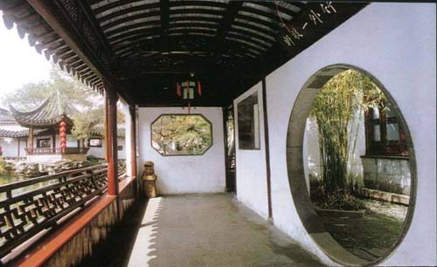
区别首先在于目的不同。课文以假山堆叠为例介绍园林文化，《红楼梦》节选借写景记事显示贾宝玉的文采。其次表达方式也不同，课文是概括说明，《红楼梦》节选用的是生动的描述。
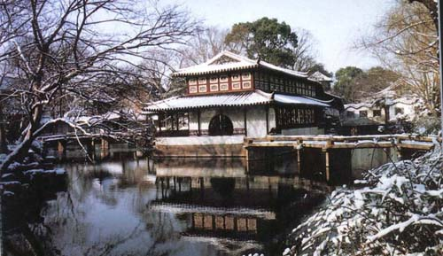
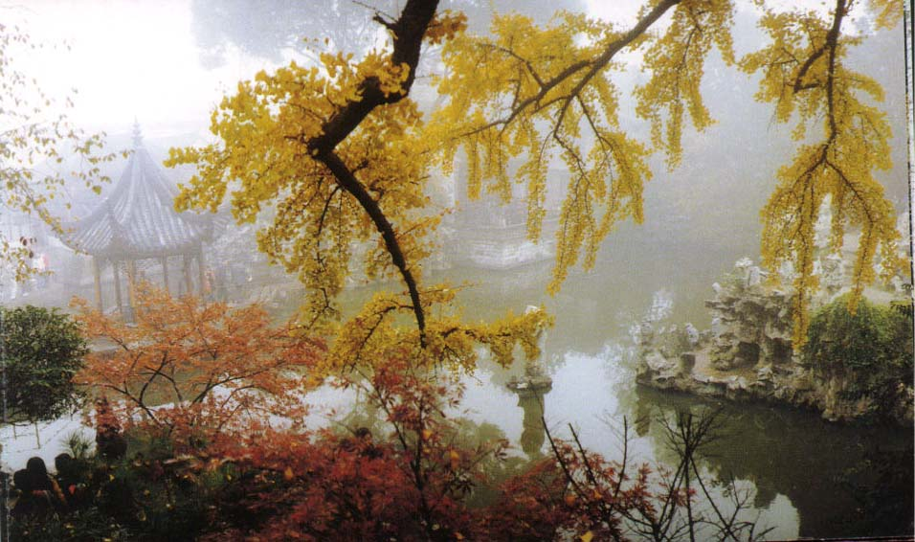
16、给以上图片起名：晚意金秋、苏园冬韵、深院幽庭。
17、对联：
桂林山水甲天下，苏州园林冠江南。横批：锦绣河山
18、园林要想出名和文章要想写好是同样的道理：
人无我有、人有我新、人新我奇。
- 中心思想：
文章介绍了苏州园林的特征，再现了它的美丽画面，显示了设计者和匠师们的智慧和我国园林艺术的高超。
- 课文引申：——名言等
- 扩展资料（分发）——课外阅读
北京的园林
北京是一座历史悠久的名城，其名胜古迹在世界上享有盛誉。
也许因为北京是金、元、明、清四朝帝都的缘故，建筑师博采各地园林之长，因地制宜。使北京的园林各具特色、和谐优美。为了显示帝王的威严、高贵，北京的园林注重建筑的雄伟，注重局部的精细，注重色彩的艳丽，似乎只有这样才不失皇家的身份。
故宫、颐和园等建筑金碧辉煌，布局工整、对称。左边有一条游廊，右边也必有一条游廊，给人一种平衡的感觉，甚至连屋内的摆设也是如此。在各个大殿、各个宫院、大门外面都摆两座石狮或麒麟，大门大多分左、中、右三扇。殿内的梁柱高大，房屋宽敞而略显阴暗。这样的园林建筑似乎缺乏自然之趣，但却以其雄伟、庄严的气氛使人折服。
北京的园林建筑在细微之处见匠心。一段曲廊、一丛阶边的小草、一组精妙的雕刻，对烘托气氛无不起着微妙的作用。例如，颐和园中的长廊，有一华里长，分成十几段，每段房梁上都有油漆彩绘，或山，或水，或人，或物，或历史故事，或神话传说，竟无一相同。一幅“嫦娥奔月”的彩绘，人物形象栩栩如生，绘画者也许吸取了敦煌壁画里飞天图案的艺术精华，很有些“吴带当风”（宋代郭若虚评价唐代吴道子佛像画的话，意思是吴道子的衣带迎风飘举）的味道，耐人寻味。
北京园林的色彩大多是金黄或大红，色彩明丽。有时，在万绿丛中见一道飞檐，黄绿相间，相映成趣。大多数宫殿都铺着琉璃瓦。那大红色的柱梁，十分庄重。当然，也有例外，潭柘寺的大殿都是有灰色方砖铺地，墙壁灰暗，同周围的景色浑然一体。“苔痕上阶绿，草色入帘青”，古朴淡雅，别具风采。
北京周围的山和水既有北方的粗犷，又有南方的秀丽，这正是建筑园林的好地方。在依山傍水之处，建一座庙宇，半山腰修一座亭子，湖中建一座水榭。这时，可极少讲究对称，但考虑色彩对比却十分周到。山上的亭子要用大红和金黄的彩绘，水榭要灰暗些，庙宇要红墙瓦绿，显得庄严、肃穆。
这只是我对北京园林粗浅的介绍，若想真正领略到其中的妙处，还是请您亲自来游览北京的园林吧。
- 习题讲解：
- 作业设计：
- 抄写解释字词及摘句（造句）
2、课上做练习一，填写结构图表。
- 文章总结：（有考内容总结）（知识点）
中心句、排比、 设问、 比喻、说明方法、说明顺序、说明文的结构
- 一个优美段（语言）
- 激趣内容（上课调整）
- 教学效果检查：（早读或自修课进行）
字词检查、常识检查、朗读检查、课后问题检查、知识点检查、中心思想检查、
- 教学反思：
不必面面俱到的讲解。
- 提供的图片：
- 音频选择：
- 鸣谢单位:至诚感谢语文出版社、古田教育局网站、无忧无虑语文网等网站及相关人员。（若没有写古田教育局网站则说明该网站上没有材料）
- 教案订正：（已订正）
- 练习册评讲：
- 推荐背诵：——背中心思想、常识等。
- 字音、字词订正。
- 文言文翻译：
- 佳作选登：
- 课文附文选读。
- 课文存疑。（论文材料）
- 推荐讲解。
- 教学建议：（教学灵感）
- 板书设计。
总体特征：务必使游览者无论站在哪个点上，眼前总是一幅完美的图画
$\begin{aligned}\left\{1\text{、亭台轩榭的布局}\text{-------}\text{自然之趣} | \right.\left\{2\text{、假山池沼的配合}\text{-------}\text{自然美} | \right.\left\{3\text{、花草树木的映衬}\text{-------}\text{图画美} | \right.\left\{4\text{、近景远景的层次}\text{------ }\text{景致美} | \right.\left\{5\text{、角落的布置}\text{-----------}\text{图画美} | \right.\left\{6\text{、门窗的雕琢}\text{-----------}\text{图案美} | \right.\end{aligned}$
分
不止这些
局部 主

述

细部 次

总———分————————————————————————————总
- 下轮备课使用的材料——语文教参

